«СОЗДАНИЕ ПСИХОЛОГИЧЕСКОГО КОМФОРТА, ПРОФИЛАКТИКА ПСИХОЭМОЦИОНАЛЬНОГО НАПРЯЖЕНИЯ КАК ОДНА ИЗ СТОРОН СИСТЕМЫ ЗДОРОВЬЕСБЕРЕЖЕНИЯ ДОШКОЛЬНИКА»
Проблема психического состояния обучаемых в образовательных учреждениях, их эмоциональное самочувствие является одной из самых актуальных, так как доказано, что между душевным равновесием и физическим здоровьем существует тесная взаимосвязь, и положительное эмоциональное состояние является одним из важнейших условий развития личности. (А.В. Родионов, О.Л. Осадчук, В.Г. Алямовская, Т.А. Бекетова).
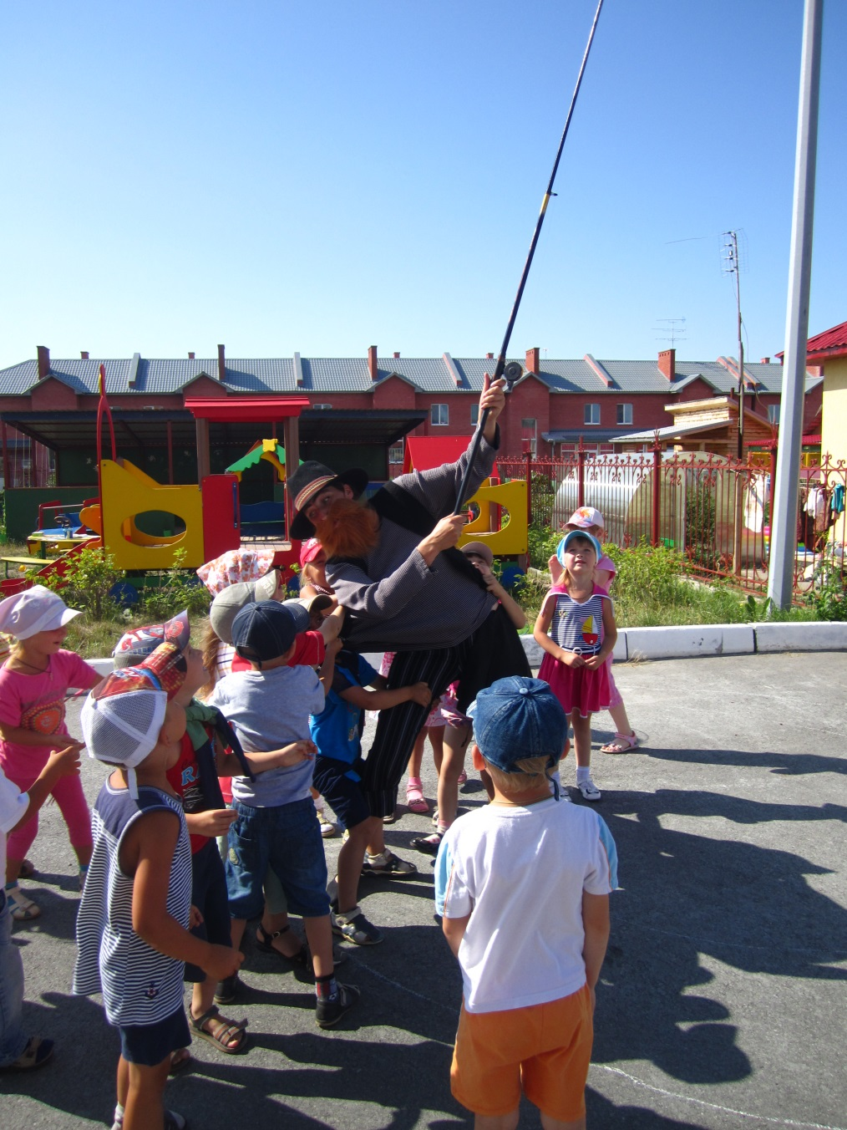
Мною выдвинута гипотеза: если систематически использовать на занятиях физической культурой сюжетно-игровые приёмы, музыкальное оформление, сюрпризные моменты, методы релаксации, то у дошкольника снижается психоэмоциональное напряжение, создаётся благоприятная предпосылка к сохранению и укреплению здоровья.
Материалы данного педагогического опыта имеют практическую значимость как для инструкторов по физической культуре, так и для педагогического коллектива в целом: они помогут в решении ряда проблем, возникающих у детей при занятии физическими упражнениями: незаинтересованность в выполнении упражнений, боязнь принимать участие в играх, боязнь неправильно выполнить задание, пассивное отношение к происходящему вокруг. Кроме того, снизить уровень тревожности, эмоционального напряжения детей, вследствие чего добиться снижения уровня заболеваемости воспитанников.
Считаю тему своего исследования актуальной в связи с тем, что здоровьесберегающая педагогика является одним из самых востребованных образовательных подходов современности, осуществление которого возможно лишь при условии стрессоустойчивости, а также психоэмоционального и телесного комфорта ребёнка.
В последние годы тенденция ухудшения состояния здоровья детей приняла устойчивый характер, наблюдается неблагополучная динамика основных показателей здоровья. Состояние здоровья детей в настоящее время далеко не соответствует ни потребностям, ни потенциальным возможностям современного общества.
Особую тревогу вызывает распространение среди дошкольников различных форм нарушения осанки. Одним из внутренних факторов, определяющих осанку, является психоэмоциональное состояние человека.
Одной из причин частых заболеваний детей является снижение иммунитета вследствие адаптации детей к новой социальной обстановке, а значит, пониженной стрессоустойчивости, эмоционального напряжения, высокого уровня тревожности. Поэтому я определила для себя главную цель – снижение уровня заболеваемости детей в детском саду путём коррекции их психоэмоционального состояния.
Одним из приёмов для достижения поставленной цели являются занятия с использованием игр, которые интересны и привлекательны для дошкольников. Вне игры не может быть достигнуто полноценное развитие ребёнка, без неё нет и не может быть воспитания личности. Подвижные игры оказывают психокоррекционное, психотерапевтическое, оздоровительное, развивающее воздействие на воспитание и развитие ребёнка, способствуя гармоническому его развитию.
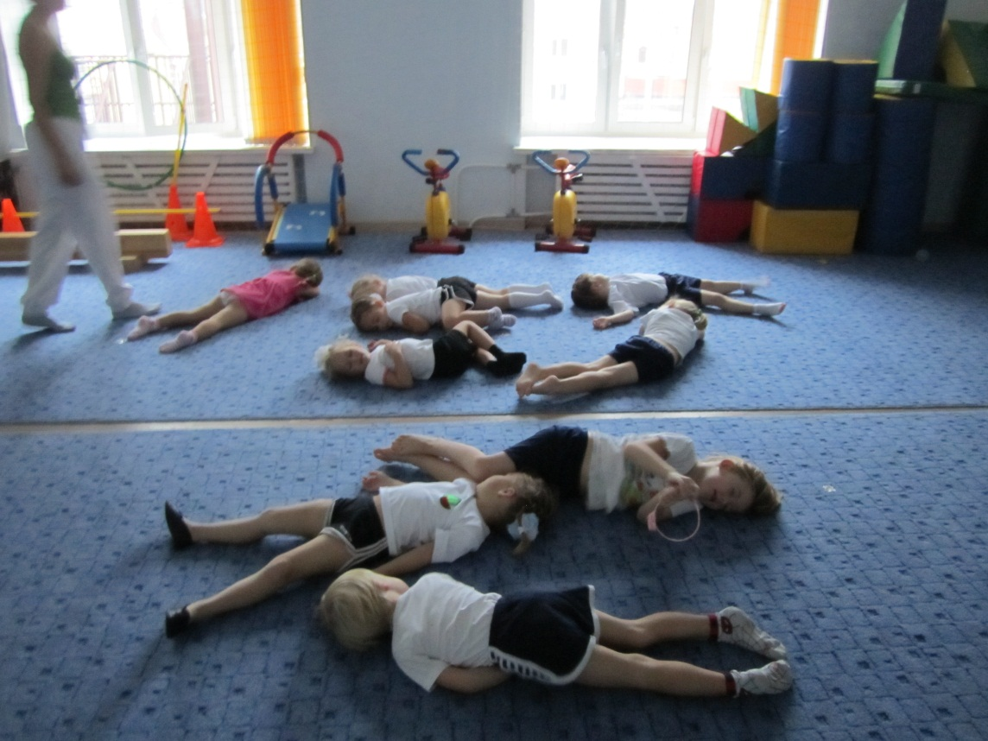
Отличительная черта занятий спортивными играми и упражнениями – их эмоциональность. Положительный эмоциональный тонус является: важной предпосылкой здоровья; предупреждает различные заболевания; поддерживает интерес к физическим упражнениям. Радостное настроение продолжает владеть ребёнком и после занятия. Познав радость и удовольствие от предложенной им деятельности, они уходят с занятия с желанием продолжить его.
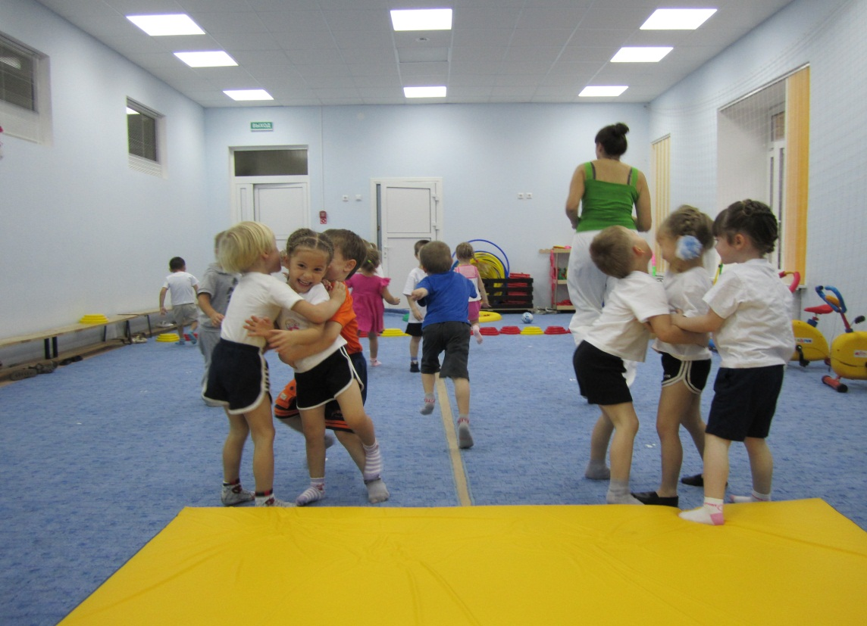
При подборе физических упражнений обязательно учитываю возрастные особенности и индивидуальные качества, возможности ребёнка и на их основе определяю посильные для него задания.
Большое значение имеет использование в занятиях музыкального сопрождения, которое помогает обеспечить включение ребёнка в процесс сохранения и укрепления своего здоровья, способствует формированию его активности и заинтересованности в занятиях физической культурой. Под влиянием музыки у детей развиваются психические процессы.
В своей педагогической деятельности использую специально подобранные музыкальные произведения, которые способствуют снижению мышечного и психического напряжения и нормализации эмоционального статуса. Музыка дисциплинирует занимающихся, повышает их работоспособность. Положительные эмоции, возникающие во время упражнений под музыку, усиливают их физиологический эффект.
На занятиях физической культурой помимо сюжетно-игровых приёмов, музыкального оформления, систематически использую методы психогимнастики, релаксации, смехо- и сказкотерапию, сюрпризные моменты.
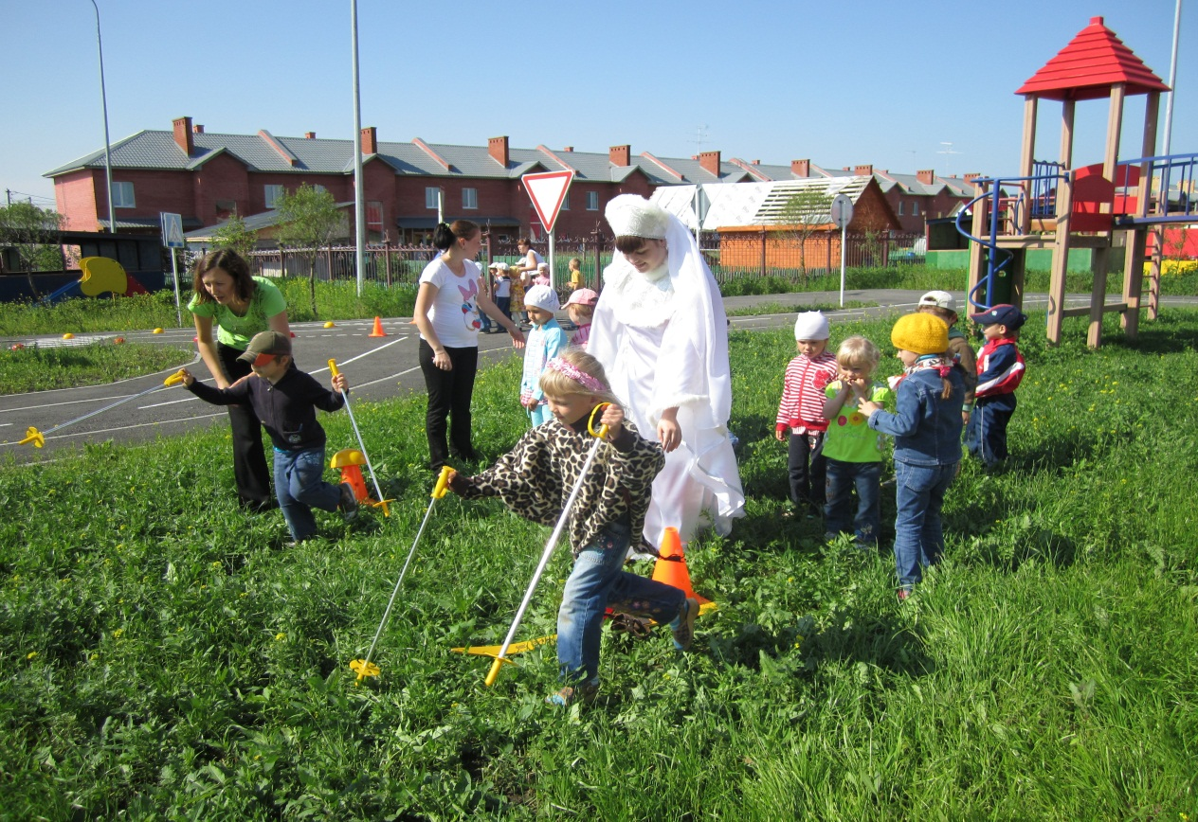
Немаловажным в системе здоровьесбережения дошкольников считаю сотрудничество коллектива детского сада и родителей. Одна из сторон моей работы с воспитателями заключается в следующем: провожу беседы о взаимосвязи душевного равновесия и физического здоровья, о положительном эмоциональном состоянии детей как одного из главных условий здоровья. Организую мастер-классы, где обучаю педагогов проведению дыхательной гимнастики, релаксационных упражнений, упражнений, направленных на снижение мышечного и психического напряжения и нормализацию эмоционального статуса детей. Понимая общие проблемы оздоровления воспитанников, родители, педагоги и администрация учреждения к годовщине детского сада открыли замечательную сенсорную комнату.
Провожу индивидуальную работу с родителями детей, эмоционально закрепощённых, испытывающих трудности в социально-психологической адаптации, имеющих нарушения опорно-двигательного аппарата, других функциональных систем организма. Постоянно выпускаю экспресс-листовки с комплексами различных упражнений на снятие психоэмоционального напряжения, нервозности, коррекцию осанки, дыхательные упражнения, пальчиковые игры и другие. Привлекаю родителей к совместным проведениям Дней здоровья, туристических прогулок, эстафет, музыкально-спортивных праздников.
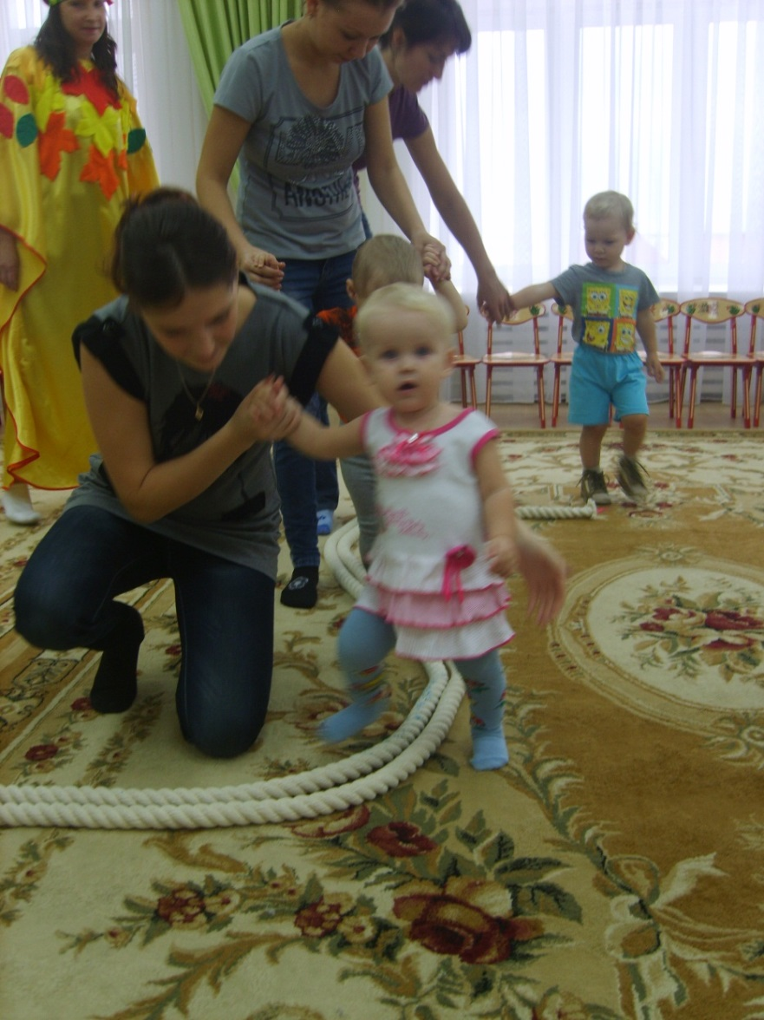
Мною была отмечена положительная динамика в общем эмоциональном состоянии детей, а также я сделала вывод о том, что за счёт коррекции психоэмоционального состояния детей, повышенной стрессоустойчивости, минимизации эмоционального напряжения, низкого уровня тревожности, оптимальной двигательной активности снижается уровень заболеваемости детей.
Я люблю своё дело, стараюсь так построить работу с детьми, чтобы они не только упражнялись, активно отдыхали, получали физическую нагрузку, но и полюбили физическую культуру и спорт, чтобы у них создалась потребность в физических упражнениях.
Гипотеза, выдвинутая мною, подтверждается: если систематически использовать на занятиях физической культурой сюжетно-игровые приёмы, музыкальное оформление, сюрпризные моменты, методы релаксации, то у дошкольника снижается психоэмоциональное напряжение, создаётся благоприятная предпосылка к сохранению и укреплению здоровья.
Список источников.
- Велиева С.В. Диагностика психических состояний детей дошкольного возраста: Учебно-методическое пособие. Издательство «Речь», Санкт –Петербург, 2005.
- Ветлугиной Н.А. Система эстетического воспитания в детском саду: АПН РСФСР , 1962. - 370 с.
- Горькова Л.Г., Обухова Л.А. Занятия физической культурой в ДОУ: Основные виды, сценарии занятий: Издательство «5 за знания», Москва,2005
- Желобкович Е.Ф. Физкультурные занятия в детском саду: Издательство «Скрипторий 2003», Москва, 2010
- Завьялова Т.П. Формирование здоровьесберегающей среды для профилактики нарушений опрно-двигательного аппарата у обучающихся: Издательство Тюменского государственного университета, Тюмень, 2010.

Автор: Кислова Надежда Ивановна, инструктор по физической культуре, МАДОУ Ушаковский детский сад «Золотая рыбка», Тюменская область, Тюменский район, д. Ушакова (мкр. Молодёжный).

